**Brechas del Teletrabajo como Fundamento Laboral y el Trabajo en Casa en el año 2020 y 2021 en Bogotá D.C., Colombia.**

**Chala Parra Jurith Alexandra – Código 1811982965**

**Trabajo de grado para optar al título profesional en**

**Gestión de la Seguridad y Salud Laboral**

**Director / Tutor**

**Quiroz Rubiano Mónica María**

**Ft. Esp. Gestión de la Seguridad y Salud en el Trabajo**

**Candidata a Magíster en Prevención del Riesgo laboral**

**Estudiante de Doctorado en Pensamiento Complejo**

**Politécnico Grancolombiano**

**Facultad Sociedad Cultura y Creatividad, Politécnico Grancolombiano**

**Escuela de Estudios en Psicología Talento Humano y Sociedad**

**Profesional en Gestión de la Seguridad y Salud Laboral**

**Junio, 2021**

Agradecimientos

Hoy cuando han pasado tantos días con distintas travesías, que poco a poco incentivaron la importancia de abordar dicho proyecto de grado, primero quiero darle eternas gracias a Dios, quien me permitió tener vida para avanzar en cada proyecto y en cada meta, es indudable que estos años no han sido fáciles para la humanidad y después de atravesar un proceso de salud nada fácil, junto con mi compañero de vida, hoy puedo dar por culminado mi proyecto de grado.

Gracias a la profesora Mónica María Quiroz Rubiano, quien con su acompañamiento me mostro que existían nuevas oportunidades para afianzar los sueños y lograr lo esperado, quien con su calidad de persona instruyo, direcciono y guio cada paso y permaneció constante en el desarrollo del proyecto.

Gracias a mi esposo por siempre, estar de manera permanente e invariable, por apoyarme en todo, por escucharme y compartir nuevos aprendizajes, quien con su amor a Dios me ha enseñado lo importante de tener un equipo, Dios tu y yo, gracias por animarme en cada instante y ayudarme a no desfallecer aun cuando los tiempos eran difíciles, fuiste una de las personas que inspiro el desarrollo del presente proyecto y sé que ayudara también a otros; hoy juntos cumplimos sueños, el ser profesionales en cada una de nuestras especialidades, vamos con ayuda de Dios por más.

A mis padres y hermanos gracias por ser un apoyo en todo tiempo y por permanecer en cada una de las etapas, por depositar su confianza en mí y siempre pensar en lo mejor para mí en cada etapa de mi vida, este también ha sido un logro para ustedes, dado a que, en medio de todas las circunstancias, el persistir, insistir y nunca desistir, fue primordial en este nuevo logro.

Por último y no menos importante gracias a la universidad quien brindo confianza en mí en la elaboración y preparación del presente proyecto, quienes han garantizado nuevos hábitos de aprendizaje como lo es el Semillero, este fue determinante para avanzar en la construcción de este, éxitos en el desarrollo de cada proyecto académico y empresarial.

A todos y cada uno de ustedes gracias por aportar en este gran logro, tanto familiar, personal y profesional.

**Listado de Tablas**

Tabla 1. Diferencias del Teletrabajo y Trabajo en casa 22

Tabla 2. Desventajas y ventajas del Teletrabajo y Trabajo en casa 23

Tabla 3. Inclusión y Exclusión 30

Tabla 4. Muestra 30

Tabla 5. Recursos para el proyecto de grado 34

**Listado de Ilustraciones**

Ilustración 1. Teletrabajo 17

Ilustración 2. Pasos de Implementación 19

Ilustración 3. Trabajo en Casa 20

Ilustración 4. diseño de investigación 27

**Listado de Diagramas**

Diagrama 1. Diagrama de Gantt – Proyecto de Grado 35

**Listado de Imágenes**

Imagen 1. Perfiles Administrativos 24

Imagen 2. Trabajadores Freelance 3.0 25

Imagen 3. Bosquejo de la Encuesta 56

Imagen 4. Bosquejo de la Encuesta 57

Imagen 5. Bosquejo de la Encuesta 58

Imagen 6. Bosquejo de la Encuesta 59

Imagen 7. Instrumento de validez 60

**Listado de Gráficas**

Gráfica 1. Tipo de empresa 36

Gráfica 2. Rango de edad 37

Gráfica 3. Que es el Teletrabajo 37

Gráfica 4. Que es el trabajo en casa 38

Gráfica 5. Comparativo de conceptos 38

Gráfica 6. Comparativo de Teletrabajo y trabajo en casa 39

Gráfica 7. Teletrabajo empleabilidad 39

Gráfica 8. Modalidad de teletrabajo 40

Gráfica 9. Garantías laborales TC. 41

Gráfica 10. Garantías laborales del teletrabajo41

Gráfica 11. Normas Teletrabajo 42

Gráfica 12. Normas Trabajo en casa 43

Gráfica 13. Modalidad del teletrabajo 43

Gráfica 14. Capacitación TIC 44

Gráfica 15. Escala de importancia 45

**Contenido**

Agradecimientos 2

1 Resumen 10

2 Palabras Clave 10

3 Introducción 11

4 Título del Proyecto 13

5 Situación Del Problema 14

6 Pregunta Problema 14

7 Justificación 15

8 Objetivos General Y Específicos 16

Objetivo General 16

Objetivos Específicos 16

9 Marco Teórico Y Estado Del Arte 17

Marco Teórico 17

Estado del Arte 24

10 Diseño Metodológico 26

Diseño de la Investigación 26

Fases de la Investigación 27

Población Objeto 29

Criterios de Inclusión Y Exclusión 30

Muestra 30

Herramienta 30

Validación De La Herramienta 31

Aspectos Éticos 32

Presupuesto 33

Cronograma 35

Divulgación 36

11 Resultados 36

12 Conclusiones 46

13 Recomendaciones 48

14 Referencias 50

1. Resumen

El presente proyecto plantea los factores asociados al Teletrabajo y el Trabajo en Casa, de acuerdo con la normatividad vigente, además de las posturas y conocimientos de la población trabajadora de distintas actividades económicas del sector privado y público, que han sido expuestas a estas modalidades de empleo, y por último los desafíos que deberán afrontar las empresas comprendiendo la temporalidad, beneficios y desventajas, en la aplicación de dichas modalidades de trabajo.

El desarrollo del proyecto se ejecuta sobre la metodología de tipo cuantitativo y etnográfica, bajo un diseño descriptivo, con la empleabilidad de los siguientes instrumentos: análisis documental, encuesta y codificación, garantizando de esta manera que la información base, mantenga un fundamento solido permitiendo que al lector conozca el análisis, el contraste, el detalle y logre visualizar con claridad tanto los beneficios como las desventajas, la empleabilidad y las decisiones operativas en la actualidad y a futuro, conforme a las dos distintas modalidades.

1. Palabras Clave

Trabajo en Casa, Teletrabajo, organizaciones, fundamento laboral, modalidades.

1. Introducción

La composición natural de la armonía que representa el trabajo en la vida diaria y sobre todo en lo que implica el factor personal de cada uno de los individuos, permite maximizar la importancia de mantener y “mejorar las condiciones y el medio ambiente de trabajo, así como la salud en el trabajo, conllevando a la promoción y el mantenimiento del bienestar físico, mental y social” (Decreto 1072 de 2015, 2015), con base al principio de lo que compete en Seguridad y Salud en el trabajo, es cierto decir que todos los seres humanos requieren realizar una actividad que genere de alguna manera retribución económica o algún tipo de retribución de acuerdo a lo pactado con el empleador, es por ello que nace la necesidad de realizar un proyecto investigativo que permita especificar los avances, reprocesos, cambios beneficiosos así mismo las desventajas y oportunidades de mejora, que se han iniciado por causa de un sin fin de cambios en la humanidad, dado por la Pandemia/Endemia inducida por el Virus SARS-CoV-2/Covid-19.

Los desafíos son numerosos y los cambios repentinos, por tanto, la humanidad se ha visto enfrentada a implementar y conocer nuevas modalidades de empleo, en busca de mantener el pilar fundamental, si así se puede llamar, “la economía”, conociendo nuevas y otras no tan nuevas formas de emplearse como lo es el Trabajo en Casa y el Teletrabajo; quienes se han visto en la necesidad de dar avances agigantados y ligeros, perdiendo que el fundamento laboral, pierda su base inicial, brindar las mejores condiciones laborales a los trabajadores; es por ello que se plantea la siguiente pregunta problema ¿Cuáles han sido las brechas del Teletrabajo como fundamento laboral y el Trabajo en casa en el año 2020 y 2021 en Bogotá D.C., Colombia?, con ella se busca por medio de la metodología cuantitativa, con un muestreo de 84 personas y un margen de error de 5% sobre 100; metodología etnográfica, bajo un diseño descriptivo, con la empleabilidad de los siguientes instrumentos; análisis documental, encuesta y codificación; es a partir de ello que se conocerán los componentes principales del presente proyecto.

Es preciso decir que el principal objetivo del proyecto es examinar las discrepancias entre Teletrabajo y Trabajo en Casa en el marco empresarial en el presente siglo XXI, lo cual permite evidenciar los principios y fundamentos laborales basados en Seguridad y Salud en el Trabajo, comprendiendo los valores a fortalecer, los principios esenciales a trabajar y los procesos lógicos que son ejecutados en un SG-SST de acuerdo a lo establecido por la norma, estando estos diseñados para brindar que dicho derecho fundamental, estipulado en la constitución política de Colombia en el artículo 25, partiendo en que “Toda persona tiene derecho a un trabajo en condiciones dignas y justas” (Constitución Política de la República de Colombia 1991, 2021); como objetivos secundarios es óptimo señalar que estos se integran de la siguiente manera, disentir las diferencias entre Trabajo en Casa y Teletrabajo de acuerdo a un rango de tiempo, establecer lo que representa para cada organización el Trabajo en Casa y el Teletrabajo en sus decisiones operativas en la coyuntura actual y a futuro, bajo los criterios legales, puesto a que estos buscan salvaguardar la vida de los trabajadores en sus entornos profesionales.

No obstante, de acuerdo con lo expuesto líneas arriba se plantean dos hipótesis que permiten visionar claramente lo primordial de comprender cada una de las líneas de investigación, esto alcanzando la relación del objetivo Primario y de los objetivos secundarios. La primera hipótesis es: son vulneradas las garantías laborales durante el Trabajo en casa, el trabajo en casa ha sido un sacrificio para algunos colaboradores, esto ha generado que el Riesgo Psicosocial escale en sus niveles de valoración del riesgo; es por tanto que surge la segunda Hipótesis: Aunque es un desafío la implementación del Teletrabajo resulta siendo una propuesta de modalidad de empleo a considerar bajo la voluntariedad de todas las partes de la organización, el teletrabajo es una labor que no es fácilmente dado para todas las personas, ya sea por su funciones laborales o por su perfil personal; por último el teletrabajo es un fundamento laboral para brindar garantías a los trabajadores; de manera el diseño de investigación mantiene una relación.

Por tanto este permitirá dar muestra de la importancia de implementar modalidades de empleo que aprueben brindar las mejores condiciones laborales a cada uno de los trabajadores, asimismo darán pautas y conocimiento normativo en la características del Trabajo en Casa y el Teletrabajo, beneficios y desventajas en la integración de dichas singularidades de empleo; entendiendo lo que representa para cada una de las compañías los nuevos retos asumidos además de brindar herramientas base que permitirán desarrollar nuevas prácticas, es preciso decir que debe ser clara la temporalidad de dichas modalidades de empleo y así trabajar de forma unánime en las ofertas laborales, las cuales den muestra del compromiso que se tienen con el factor humano y lo fundamental de proponer excelentes entornos laborales.

Finalmente el presente proyecto de grado da muestra de la aplicación del método experto único, bajo la metodología de agregados individuales de validez para la encuesta, permitiendo así garantizar la calidad de la herramienta de recolección de datos, conforme a lo que se busca en relación a las hipótesis; por otro lado se realiza la revisión del resultado de la encuesta, en lo que es preciso decir que la mayoría de la población encuestada, pertenece al sector económico público, además se logra evidenciar las distintas falencias frente al conocimiento de las dos modalidades de trabajo, entre otros factores que serán demostrados, para posteriormente definir las conclusiones y recomendaciones.

1. Título del Proyecto

Brechas del Teletrabajo como Fundamento Laboral y el Trabajo en Casa en el año 2020 y 2021 en Bogotá D.C., Colombia.

1. Situación del Problema

Durante la presencia de la pandemia, ahora conocida como endemia, provocada por el Virus SARS-CoV-2/Covid-19, una enfermedad infecciosa que tuvo como primer epicentro Wuhan (China) en Diciembre de 2019, y fue generando brote y rebrote a nivel mundial afectando a miles y miles de personas y transformando el modo de vivir de muchas de ellas; es por ello que el mundo ha tenido que enfrentar nuevos cambios, implementar nuevas prácticas y afianzar una diversidad de hábitos en el estilo de vida, no obstante las actividades laborales no han sido la excepción, por tanto con el fin de mantener la economía y la operatividad de muchas entidades, se afirmó la necesidad de realizar Trabajo en Casa, cambiar oficinas por habitaciones, sala de juntas por Home Office, horas de almuerzo por tiempos de apoyos estudiantil para los hijos o familiares y sala de juegos por sala de usos múltiples, por tanto y comprendiendo la importancia de garantizar un bienestar físico, social y mental a cada uno de los trabajadores, nace la necesidad de comprender lo que compete también el Teletrabajo y como este puede verse reflejado en los nuevos retos que surgirán en cada organización, es por ello que se plantea la siguiente pregunta problema ¿Cuáles son las brechas del Teletrabajo como fundamento laboral y el Trabajo en casa en el año 2020 y 2021 en Bogotá D.C., Colombia?, de acuerdo a la incógnita y adquiriendo un compromiso con la empleabilidad digna y bajo el principio fundamental que compete la Seguridad y Salud en el trabajo se desarrolló al presente proyecto de investigación.

1. Pregunta Problema

¿Cuáles son las brechas del Teletrabajo como fundamento laboral y el Trabajo en casa en el año 2020 y 2021 en Bogotá D.C., Colombia?

1. Justificación

La importancia del presente proyecto de investigación se basa en uno de los derechos fundamentales, en donde se cita que “el trabajo es un derecho y una obligación social y goza, en todas sus modalidades, de la especial protección del Estado Toda persona tiene derecho a un trabajo en condiciones dignas y justas” (Constitución Política de la República de Colombia 1991, 2021); por tanto, el velar por dicho derecho da muestra de lo esencial de abordar investigaciones que den luz de las condiciones actuales y plantear opciones de mejora, con el fin de permanecer trabajando día a día para que todos los individuos pueden realizar actividades laborales con garantías.

Todas las personas que se encuentran en un periodo de cambios constantes por los tiempos actuales, son beneficiarios de conocer el planteamiento del proyecto, dado que en este se definen las diferencias del Teletrabajo y el Trabajo en Casa, los parámetros legales, las ventajas y desventajas, las características de dichas modalidades, las nuevas oportunidades de empleo, los desafíos que deben acoger o evaluar las compañías en el desarrollo de sus actividades y ofertas laborales, las condiciones de riesgo en Seguridad y Salud en el Trabajo, las garantías que se brindan en las empresas, los componentes estratégicos para la permanencia de las organizaciones y por medio de cadenas de conocimiento aportar a cada empresa e individuo.

Si bien es cierto hay que tener en cuenta que las restricciones y/o limitaciones del proyecto están fundamentadas en la viabilidad que representa para cada empresa, el compromiso de las mismas y la capacidad de mantener la gestión del cambio; es evidente que, para muchas organizaciones para mantenerse en operación, no ha sido tarea fácil, como es notable en las MiPymes (Ley 905 , 2004), dado a ello se ve la necesidad de reconocer las diferentes restricciones que disminuyen la probabilidad de implementar el Teletrabajo como una nueva empleabilidad para muchas organizaciones.

1. Objetivos General y Específicos

Objetivo General

Reconocer las brechas del Teletrabajo como fundamento laboral y el Trabajo en casa en el año 2020 y 2021 en Bogotá D.C., Colombia.

Objetivos Específicos

1. Aplicar encuesta de conocimientos en empresas privadas y públicas de Bogotá D.C., Colombia, acerca del Teletrabajo como fundamento laboral y Trabajo en Casa de acuerdo con lo ocurrido durante el año 2020 y 2021.
2. Determinar las brechas ocasionadas por el Teletrabajo como fundamento laboral y Trabajo en Casa a partir de la temporalidad trazada en el presente proyecto.
3. Plantear recomendaciones de acuerdo con el análisis de resultado de la encuesta llevada a cabo en el presente proyecto.
4. Marco Teórico y Estado del Arte

Marco teórico

Para iniciar es necesario comprender las definiciones de cada uno de los términos que incorporan el concepto de teletrabajo y trabajo en casa, con el objeto de mantener una visión objetiva y fundamentada de cuerdo a los criterios normativos.

**Ilustración 1*.***

*Teletrabajo.*

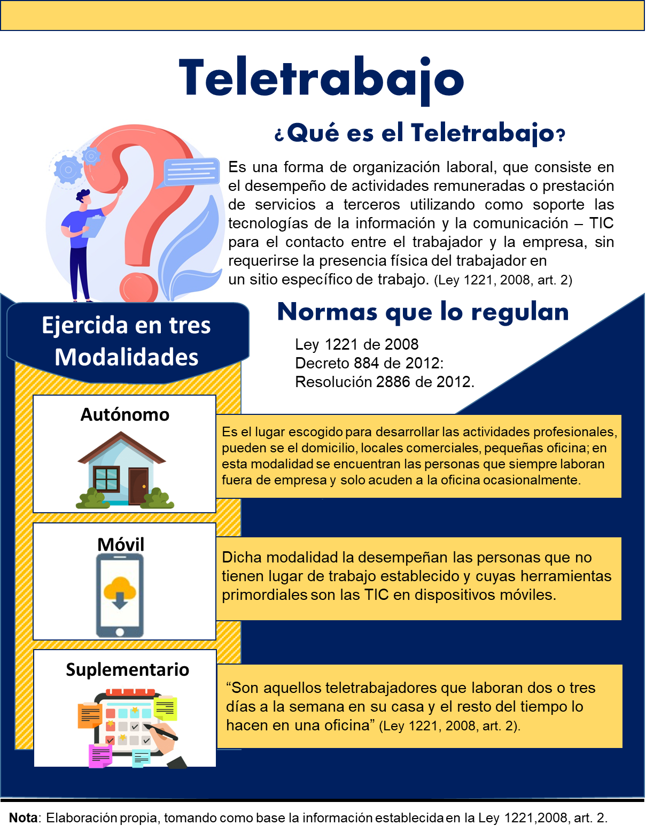

Nota: Información establecida en la Ley 1221,2008, art. 2. Fuente: Elaboración propia.

En consideración a lo que compete el Teletrabajo, es necesario precisar que dicha modalidad de empleo considera la participación de entidades como lo son: “Ministerio de la Protección Social, Ministerio de Comunicaciones, el Ministerio de Comercio, Industria y Turismo, el Departamento Nacional de Planeación, el Departamento Administrativo de la Función Pública, el SENA, y la Dirección de Impuestos y Aduanas Nacionales–DIAN” (Ley 1221, 2008); empleando distintas disciplinas que acobijan y solventan la participación de entes gubernamentales que desarrollen y diseñen espacios y oportunidades para emplear a miles de personas; no obstante dicha integración busca de alguna manera aportar en el desarrollo laboral de las personas que cuentan con algún tipo de discapacidad o población vulnerable, integrando diferentes individuos al sector trabajo sin importar su condición.

De acuerdo a los dicho por Vidente Herrero: “El teletrabajo se plantea como opción adaptativa para personas con discapacidad, clave para lograr la independencia y la plena inclusión en la sociedad de estas personas con la ventaja de poder utilizar una programación laboral flexible evitando las barreras relacionadas con el transporte, falta de servicios de apoyo en el lugar de trabajo y cualquier otra limitación” (Herrero, Torres, Torres, Ramirez, & Capdevila, 2018, pág. 8), es así como el teletrabajo da muestra del avance socio-cultural y económico, incluyente a una evolución económica, enfrentando nuevos espacios laborales.

El Teletrabajo en Colombia cuenta con una guía conocida como “Libro blanco, El ABC del Teletrabajo en Colombia, en este se establecen los pasos para la implementación del Teletrabajo, cabe destacar que si bien es cierto estos deben darse bajo común acuerdo y voluntariedades de las dos partes e instituir los siguientes pasos:

**Ilustración 2.**

*Pasos de implementación.*

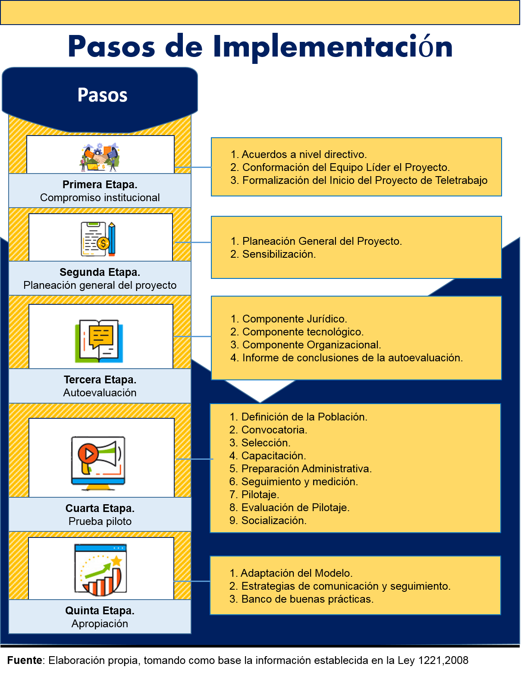

Nota: información establecida en la Ley 1221,2008, art. 2. Fuente: Elaboración propia.

Cabe resaltar que el desarrollo de actividades en dicha modalidad, está asociado a un factor de perfil profesional, dado a que aunque en ningún momento da muestra de exclusión, se denota que las personas que buscan emplearse de esta manera deberán hacer una autoevaluación, la cual les permita identificar su capacidad de adaptación, autonomía, objetividad, gestión por tiempos, organización, priorización, automotivación, independencia, eficiente y estabilidad emocional; dado a que a partir de esto se puede determinar el éxito y la calidad de vida que pueden mantener las personas bajo este desafío laboral.

Por otro lado, y con el fin de mantener una opinión veraz de dicho análisis a continuación se plantea la definición de lo que se conoce como trabajo en casa.

**Ilustración 3.**

*Trabajo en casa.*

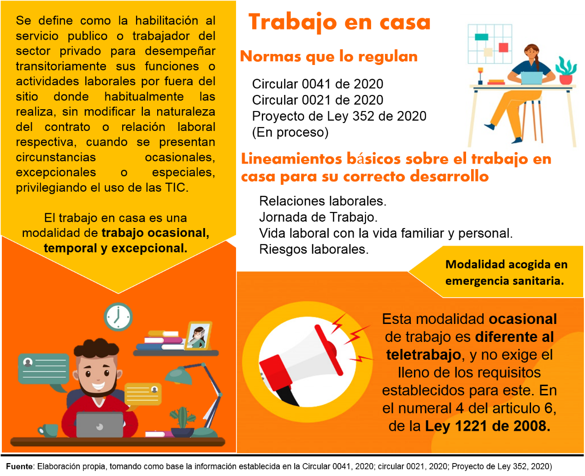

Nota: Información establecida en la Circular 0041, 2020; Proyecto de Ley 352, 2020, art.2. Fuente: Elaboración propia.

A propósito de lo relacionado en lo que compete a trabajo en casa, se puede decir que esta modalidad no cuenta con unos pasos de implementación fijados con previa revisión, dado a que se presenta como una oferta laboral ocasional, temporal y excepcional, y aunque ha sido fundamental para mantener la funcionalidad y operatividad de muchas compañías, existen factores que no cuentan con un control y vigilancia que aporten y endosen el cumplimiento de las garantías laborales de acuerdo a los parámetros estipulados por el Código Sustantivo del Trabajo. Es por ello que nace la necesidad de amparar, controlar y vigilar la empleabilidad temporal de trabajo en casa, permitiendo regular y definir un patrón normativo que precise requisitos claros y concretos en esta fase resulta importante decir que en la actualidad existe un proyecto de Ley, identificado como Ley 352 (2020), el cual fue radicado el pasado 22 de Septiembre del Año 2020, en este se estipula en el artículo 7 lo siguiente: “en caso de que las circunstancias excepcionales, ocasionales o especiales que dieron origen a la aplicación de esta modalidad de trabajo permanezcan en el tiempo, el empleador, de común acuerdo con el trabajador, deberá hacer transito al Teletrabajo, conforme a los requisitos señalados en la Ley 1221 de 2008” (Proyecto de Ley 352 , 2020); no obstante detalla unos artículos asociados a “Procedimientos necesarios para la implementación del Trabajo en casa” y “Implementación del Trabajo en casa”, así hace énfasis a criterios de aplicación que a la fecha se encuentran pendientes de aprobación y constante revisión (Proyecto de Ley 352 , 2020)

Es así como nace la necesidad de vislumbrar las diferencias entre el Teletrabajo y el Trabajo en casa, para priorizar las distintas habilidades que pueden añadir dichas modalidades de empleo y estandarizar su desarrollo en las empresas; y teniendo claridad de lo expuesto anteriormente en lo que compete como temporalidad y ocasional, denotar los desafíos empresariales que deberán ser tomados a partir de decisiones bajo común acuerdo con el empleado o continuar con el desarrollo de actividades como bien venía siendo antes de la pandemia declarada en el año 2020; antes de especificar dichas diferencias, es relevante citar que los cambios enfrentados en los últimos dos años, han significado el comienzo de nuevos desafíos que darán pauta de las nuevas habilidades adquiridas y de las destrezas nunca identificadas, cada momentos y ocasión es una nueva oportunidad para avanzar hacia lo por venir.

**Tabla 1.**

*Diferencias del Teletrabajo y trabajo en casa.*

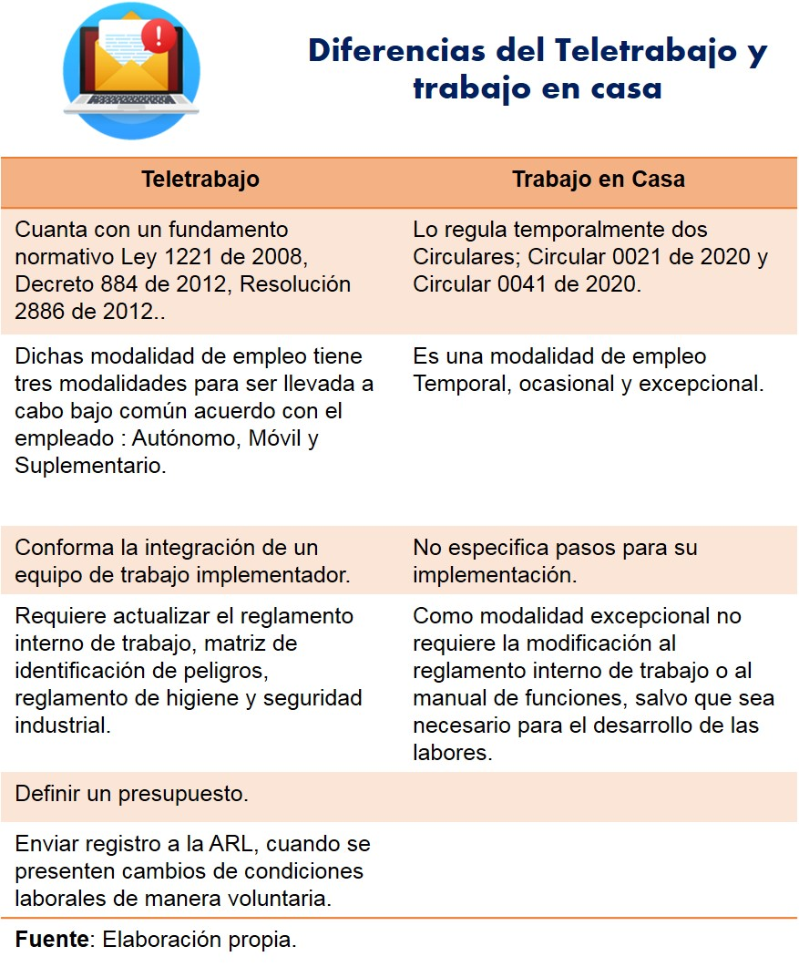

Nota: con base a las referencias normativas suscritas en el presente proyecto, se especifican las diferencias citadas. Fuente: Elaboración propia.

De este modo de citan las diferencias a grandes rasgos de los que representa el teletrabajo y el trabajo en casa, por último, se especifican las ventajas y desventajas que denotan la integralidad de las dos modalidades.

**Tabla 2.**

*Desventajas y ventajas del Teletrabajo y Trabajo en casa.*

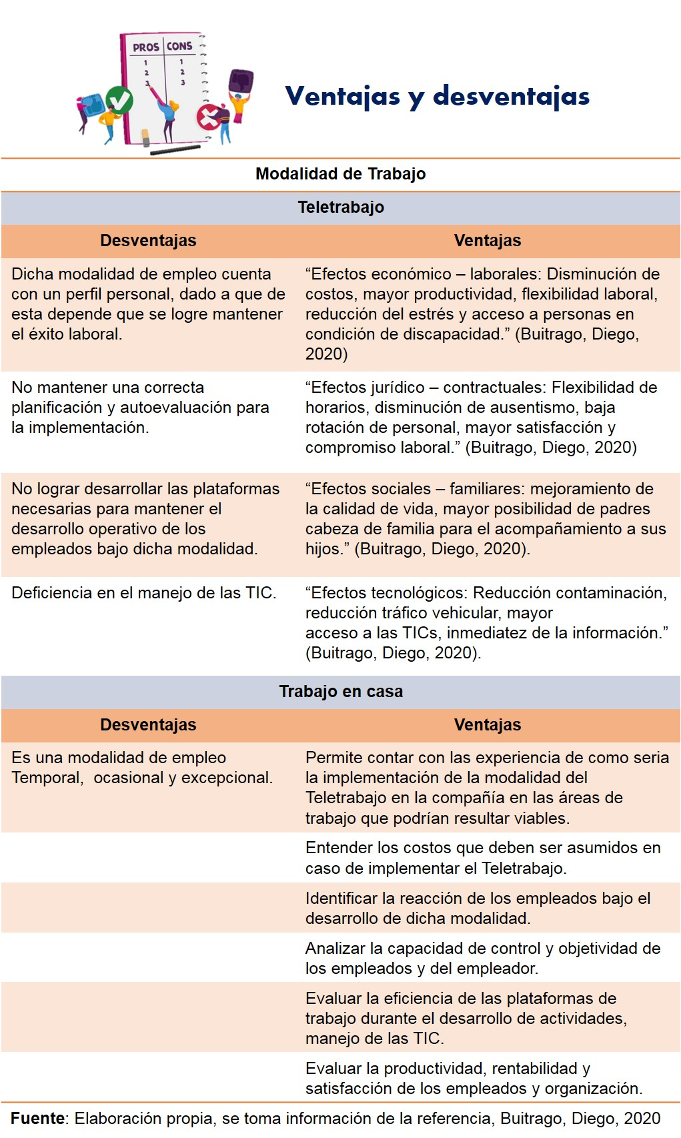

Nota: Se toma información de la referencia, Buitrago, Diego, 2020. Fuente: Elaboración propia.

Así culmina la presentación del marco teórico, entendiendo lo que compete en las definiciones básicas, acuerdos normativos, relación documental, interpretación de las ventajas y desventajas además de las diferencias de las presentes modalidades de empleo.

Estado del arte

Los componentes de temas de investigación para el presente proyecto se encuentran relacionados en lo que ha surgido a partir de todos los cambios actuales, comprendido en el año 2020 y 2021, para iniciar se cita la siguiente información que resulta importante en el presente proyecto, información tomada en el estudio realizado en Colombia, “El Ministerio de las TIC y Nubelo, la empresa líder en contratación freelance en el mercado hispano, realizaron por primera vez en Colombia un estudio en materia de Teletrabajo. Según los pronósticos arrojados en cuanto a empleo, en el año 2020 el 50% de la fuerza laboral del país será digital. El estudio fue desarrollado de manera virtual con la base de talento digital que tiene Nubelo en el país (más de 25.000 profesionales) y con las empresas con presencia en Colombia usuarias de los servicios de Nubelo (más de 1.500). Fue realizado para conocer el mercado freelance del país, sus expectativas, necesidades y tendencias.” (Teletrabajo, 2020, pág. 3).

En este se identificó que la mayoría de los perfiles son administrativos:

**Imagen 1:**

*Perfiles administrativos.*

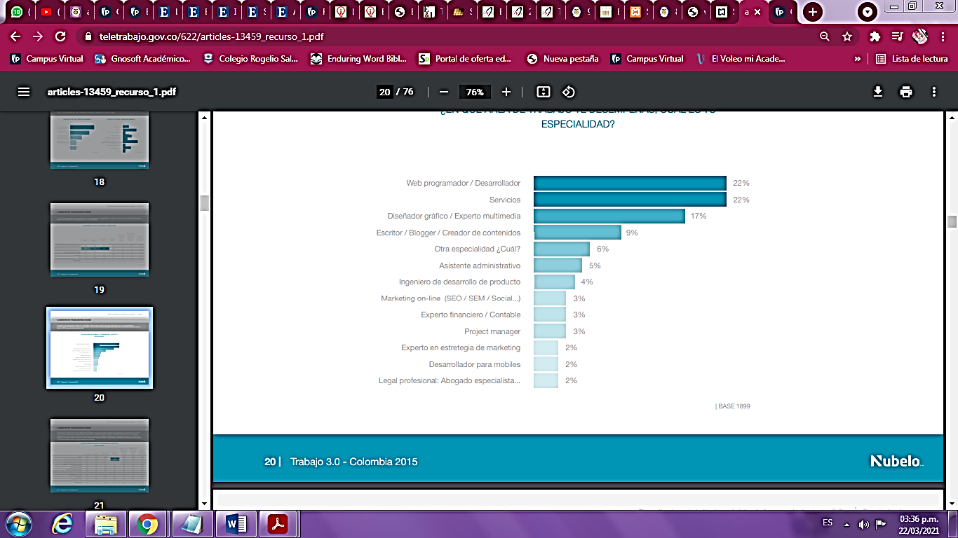

Nota: Información tomada de Teletrabajo “Conoce los resultados del primer estudio sobre freelancers

en Colombia. Fuente: Teletrabajo (2020).

Desde luego dentro del mismo estudio se evidencia que

**Imagen 2:**

*Trabajadores Freelance 3.0*

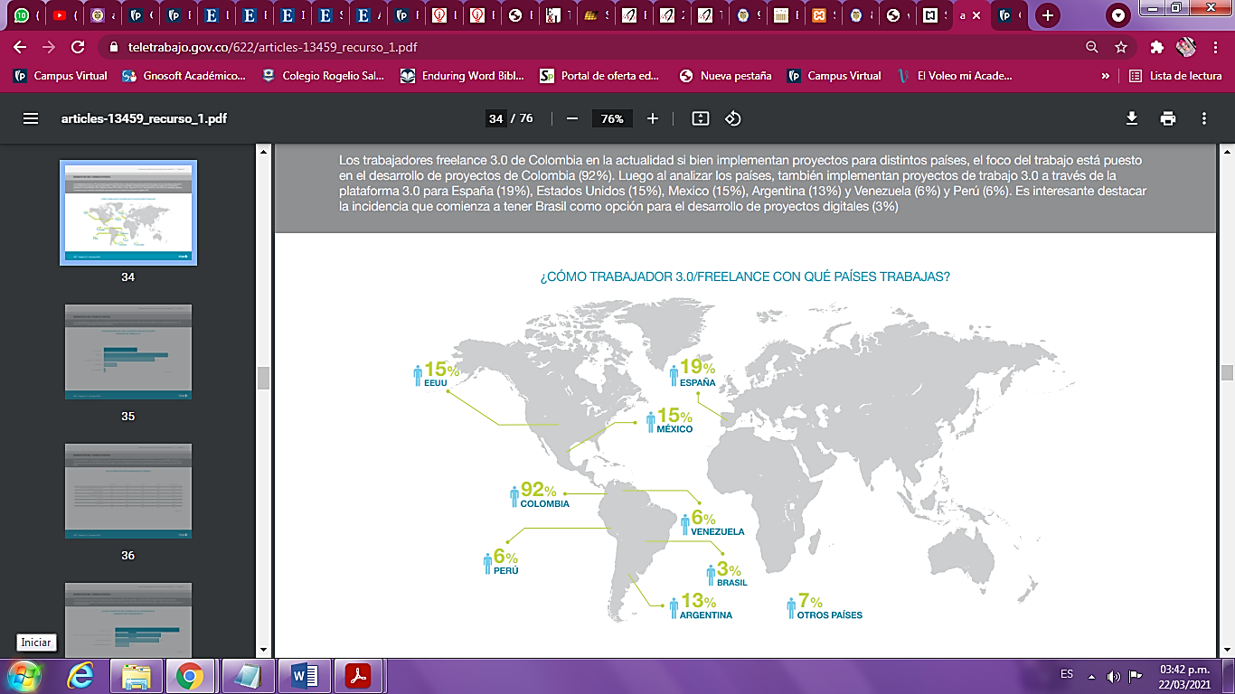

Nota: Información tomada de Teletrabajo “Conoce los resultados del primer estudio sobre freelancers

en Colombia”. Fuente: Teletrabajo (2020).

Comprendiendo que los trabajadores Freelance 3.0 son aquellos que realizan trabajo remoto, flexible, global, denotando este como trabajador independiente y el teletrabajo pertenece forma formal a una compañía, lo cual quiere decir que si bien es cierto se manifiestan estas dos modalidades en el tiempo actual, brindando también nuevas ideas de negocio bajo las diferentes modalidades de empleo.

Por tanto “De acuerdo con el Ministerio de Trabajo, el 7 % de las personas estarían dispuestos a estar trabajando de forma permanente en las oficinas, teniendo en cuenta que el 40 % está de acuerdo y muy satisfecho con el trabajo en casa. El Teletrabajo en Colombia es una modalidad laboral legalizada con la Ley 1221 de 2008” (Ministerio del Trabajo , 2020, pág. 1), es así como se entiende que, en caso de acoger el trabajo remoto, bajo el manejo de las TIC, la implementación del Teletrabajo resulta cada día más significativo para las empresas.

Por ultimo conforme a lo radicado en el proyecto de Ley 352 (2020), se especifican que el trabajo en casa no solo aumento, sino que se evidencia una falencia considerable siendo “Las herramientas que sea asumen como básicas, el 14% de las entidades, manifestaron no contar con la red interna de información virtual (Intranet) para el trabajo desde casa, así mismo, se visualizó que las herramientas relacionadas con los sistemas de información para la gestión de procesos estratégicos un 21%, de apoyo 15% y misionales 13% son herramientas que faltan por desarrollar en las entidades para abordar el trabajo en casa, por último, llama la atención que el 10% de las entidades manifestaron no contar con un aplicativo para la atención de PQR en marco de esta coyuntura” (Proyecto de Ley 352 , 2020); es así como se logra comprender los desafíos empresariales que deben ser asumidos por las empresas en el margen del cumplimiento de lo relaciona en el Teletrabajo.

1. Diseño metodológico

Diseño de la investigación

El diseño de investigación que el presente proyecto mantendrá para su desarrollo será la metodología cuantitativa y la metodología etnográfica, a partir de la aplicación de una encuesta de tipo cerrada, en la que se busca conocer los conocimientos, posturas y afirmaciones de los trabajadores en diferentes compañías, acerca de lo que conocen como Teletrabajo y Trabajo en casa, reconociendo los rangos de edades, así se podrá conocer las poblaciones que han sido más impactadas y lo que estás han debido enfrentar en medio del desarrollo de las dos diferentes modalidades de empleo; por otro lado se conocen las posturas futuras, en caso de poder emplear a más personas y optar por el teletrabajo como opción de empleo.

Por medio de la siguiente ilustración se comprende el diseño de investigación que resulta aplicable para el presente proyecto de grado:

**Ilustración 4.**

*Diseño de la Investigación.*

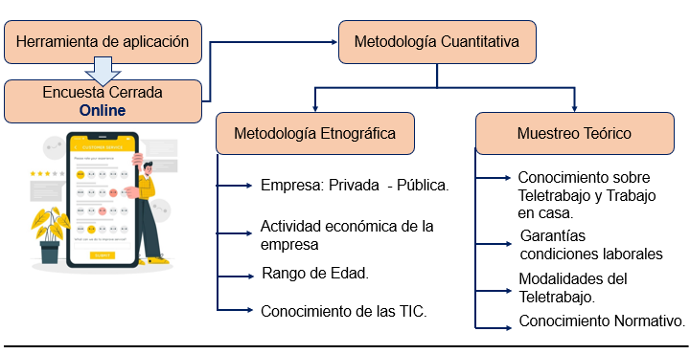 Nota: Se realiza un análisis de la estructura del diseño de investigación. Fuente: elaboración propia.

Fases de la Investigación

Para la siguiente investigación se llevaron a cabo las siguientes fases:

1. **Formulación del Tema de proyecto de investigación.** En dicha fase surgió la necesidad de lograr visualizar las distintas necesidades y oportunidades de mejora de acuerdo con el tiempo presente, que, conforme a las experiencias, traería a futuro grandes impactos laborales; un tema que permitiera mantener un muestreo sobre los avances o reprocesos que se han presentado en las garantías laborales a partir de lo que hoy se conoce como Teletrabajo y Trabajo en casa.
2. **Evaluación de criterios a encuestar de acuerdo con el tiempo actual.** Una vez identificado el tema principal se vio la necesidad de poder conocer las posiciones de los trabajadores en distintas actividades económicas tanto del sector privado y público, así se mantendría un dato estadístico que afianzara de manera imparcial los datos, manteniendo el margen de error establecido dentro del presento proyecto de investigación.
3. **Formulación de la encuesta.** Se crean las preguntas pertinentes para el desarrollo del diseño de investigación, trazando 15 preguntas, que buscan por medio de respuestas cerradas, conocer los conocimientos y posturas frente al Teletrabajo y Trabajo en casa.
4. **Validación de la encuesta.** Al culminar el desarrollo de la encuesta se realiza la validación de la herramienta por medio del método de experto único, a partir del método de agregados individuales; líneas a bajo se exponen las observaciones y las mejoras dadas a la herramienta de recolección de datos.
5. **Ajuste de las observaciones citadas por el experto.** Se proceden a aplicar las recomendaciones de mejora a la encuesta online.
6. **Divulgación de link de elaboración de encuesta, por medio del voz a voz.** Para lograr la participación de la muestra esperada, (84 personas), se socializo el link por redes sociales, solicitando la participación y socialización del link con familiares, amigos y empresarios; que se encontraran o hayan realizado actividades de trabajo en casa y/o Teletrabajo.
7. **Realizar seguimiento a diligenciamiento de encuestas.** Al compartir el link y avanzar en el desarrollo de la encuesta, día a día se realizó seguimiento para que la calidad de la encuesta fuera la misma, además de identificar como avanzaba el número de encuestados y la ponderación de la misma.
8. **Realizar el análisis de datos.** Al obtener los datos, se dio cierre a la encuesta y se inició a hacer el análisis de resultados, identificando de manera significativa una base de información estadística que brindaba mantener una información real sin supuestos, permitiendo mostrar los datos de manera comparativa y fijar ponderaciones considerables.
9. **Formular resultado de análisis.** Llegando a la fase final se realizael análisis de datos y se asocian análisis comparativos que fija valores en consideración de acuerdo con la pregunta problema planteada.
10. **Establecer conclusiones.** Para finalizar se citan las distintas conclusiones de acuerdo con los objetivos propuesto.
11. **Recomendaciones.** Se definen las recomendaciones dadas para los empleadores, y los factores que deben ser reforzados para mantener las garantías laborales en el interior de las organizaciones, por otro lado, se conocen y visualizan los rasgos normativos para los distintos periodos de implementación de acuerdo con su temporalidad.

Población objeto

La población en la que se enfocó el desarrollo del proyecto es en la población trabajadora de Bogotá D.C., Colombia, en la que se toma como muestra 84, encuestados, que han sido sorprendidos por el desarrollo de actividades en casa, ya sea por modalidad de trabajo en casa o teletrabajo, para ello resulto fundamental no generar exclusión, sino más bien tener una muestra amplia dividida en dos grupos, entidades privadas o públicas, además la actividad laborar en el que se encuentra ejerciendo labores, y por último y con el fin de conocer y visualizar las respuestas que serían obtenidas se identificaron los rangos de edad, permitiendo de esta manera vislumbrar cual es la postura de la generación próxima a afirmar los gremios laborales.

Criterios de Inclusión y Exclusión

El presente proyecto investigativo traza los siguientes criterios de inclusión y exclusión para alcanzar su objetividad manteniendo un margen de error y precisión.

**Tabla 3.**

*Inclusión y Exclusión.*

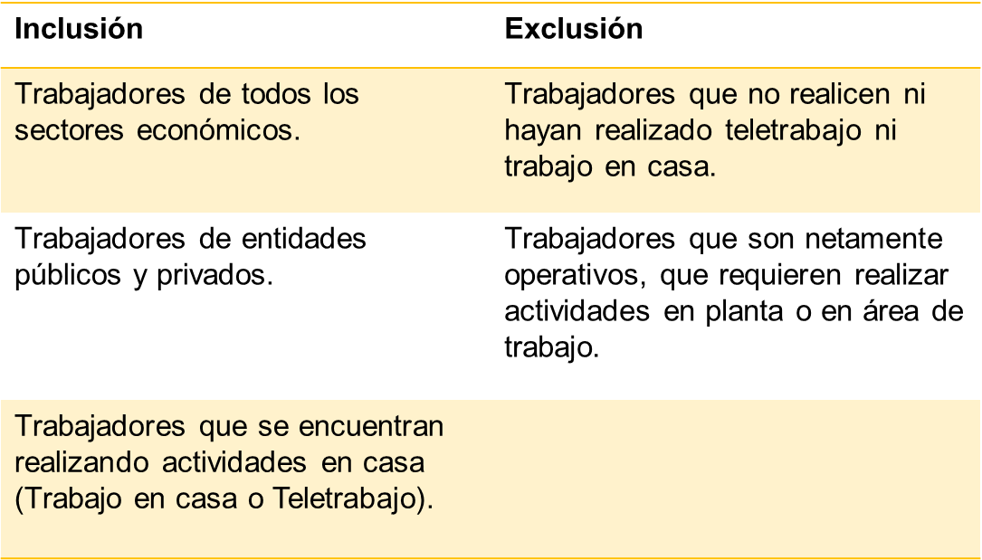

Nota: Se citan especificaciones. Fuente: elaboración propia.

Muestra

La muestra probabilística del presente se plantea bajo los siguientes datos:

**Tabla 4.**

*Muestra.*

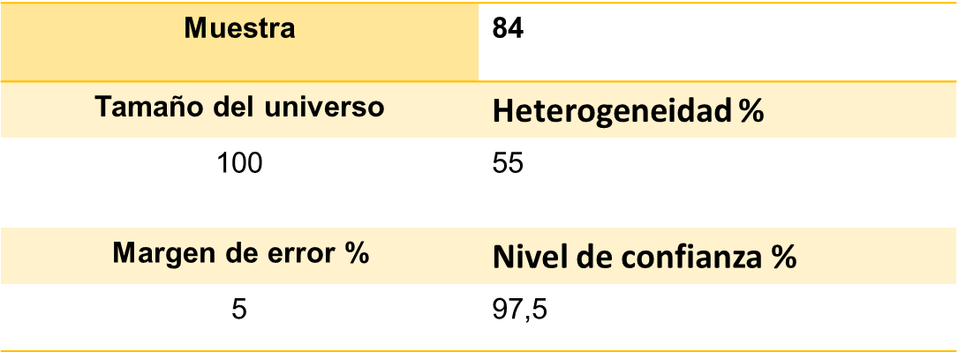

Nota: Se citan especificaciones. Fuente: elaboración propia.

Herramienta

Se ejerce la aplicación de una encuesta de tipo cerrado, online, dando cobertura a la muestra de estudio. Dicha encuesta cuenta con 15 preguntas, de las cuales, las 3 primeras citan factores etnográficos, seguida de las 3 preguntas que evalúan por medio de dos opciones de respuesta “SI y No”, los conocimientos acerca de lo que es teletrabajo y trabajo en casa; las 2 siguientes preguntas exponen si el teletrabajo en una modalidad en la que se deseen emplear y si contaran con una empresa emplearían a las personas en la modalidad del teletrabajo; en la pregunta 9 y 10 se revisan factores de garantías laborales; las preguntas 11 y 12, cita conocimientos normativos y modalidades del teletrabajo; en la pregunta 13, de acuerdo a lo que solicita la norma se consulta si han sido capacitados en el manejo de las TIC; en la pregunta 14 se identifican si tienen conocimiento de los parámetros normativos del trabajo en casa y por último la pregunta 15 se pretende conocer el interés que tienen los trabajadores por conocer más sobre los factores normativos con relación a Teletrabajo y Trabajo en casa, indicándolo por medio de una escala de interés de 1 a 5, siendo 5 que más le interesa y 1 menos le interesa. De esta manera se presenta la herramienta de recolección de datos, en el **Anexo A. Bosquejo de la Encuesta**, se encuentra la estructura de esta.

Validación de la herramienta

Para realizar la validación de la herramienta se llevaron a cabo los siguientes pasos:

1. Inicialmente se realizó el análisis de la metodología que permitirá realizar la validez del contenido identificando la viabilidad del método de experto único, a partir del método de agregados individuales. El instrumento de validación se evidencia en el **Anexo B. Instrumento de Validez.**

No obstante, se llevaron también lo siguientes pasos para verificar la calidad de la herramienta de recolección de datos.

1. Determinar los márgenes de error, para citar las posibles interpretaciones a las cuales se llegaría con las respuestas obtenidas.
2. Realizar una prueba piloto, de esta manera se conocería si las preguntas planteadas estaban bien formuladas y fueran claras para el encuestado.
3. Evaluar si era necesario la ampliación de la encuesta, de ahí nace la necesidad de citar, tipo de entidad, sector económico y rango de edad, de acuerdo con el **Anexo B. Instrumento de Validez.**
4. Identificar como serian vistos los datos de la encuesta para mantener un análisis objetivo.
5. Realizar seguimiento a las respuestas para conocer las variables de la encuesta y mantener los márgenes estadísticos.

Para dar validez a la información escrita por el experto se describe el perfil, certificado en Tecnólogo en Gestión de Calidad, en Noveno Semestre de Administración de empresas, con experiencia en procesos de calidad de software financieros, coordinador de tesorería.

Aspectos éticos

Los datos obtenidos y el desarrollo del proyecto de investigación están bajo los márgenes éticos y profesionales, los cuales bajo ningún modo busca afectar de manera negativa a la población trabajadora, sino que más bien busca demarcar los factores a tener en cuenta para brindar entornos de trabajo sanos, incluyendo las garantías laborales asociadas en el código sustantivo del trabajo. Por tanto, comprendiendo lo que este busca integrar el presente proyecto, los datos obtenidos en la encuesta serán utilizados para componentes académicos.

Los principios éticos que mantiene el siguiente proyecto de investigación son:

1. **Respeto por las personas**, bajo la ética profesional no se definen datos en la herramienta de recolección información que puedan resultar perjudicables a las personas encuestadas, por ello, para mantener dicha conducta solo se dijeron dos preguntas netamente personales que no que generan ningún tipo de exposición.
2. **Valor social**. De acuerdo a los objetivos plateados, se pretende mantener este principio ético, puesto a que el desarrollo del proyecto, busca afianzar el valor social, en aspectos laborales bajo garantías; es así como nace la necesidad de que las distintas sociedades impactadas, logren interpretar de forma positiva las variables y citaciones del presente documento.
3. **Beneficencia**. En busca de plasmar información con el fin mantener el bien de las personas que tengan acercamiento al presente proyectos y de todos los trabajadores del territorio colombiano, exponiendo definiciones que resultan importantes en la presentación de ofertas laborales de acuerdo con los tiempos actuales, es por ello que todos los puntos expuestos pretenden el bien común.
4. **Validez normativa.** Entendiendo la importancia que todos los factores que se quieran instruir a una población, deben permanecer y estar fundamentados bajo especificaciones normativas legales vigentes, para no desinformar sino informar correctamente, por tanto, el presente proyecto pretende mantener la línea del valor ético para no afectar ninguno de los anteriores y brindar información veraz.
5. **Imparcialidad.** La manera en la que se logran la participación del presente valor es mantener una postura, que permita hondar de manera correcta con los datos y la información expuesta.
6. **Control de datos objetivos.** Dado a la aplicación de la encuesta, los datos eran protegidos y mostrados de acuerdo con lo que se revelo en la recolección de datos, así se da muestra de datos reales.

Presupuesto

Para el presente proyecto de investigación se contemplaron los siguientes elementos en el presupuesto, con su respetivo valor:

**Tabla 5**.

*Recursos para el proyecto de grado.*



Nota: Costos en relación. Fuente: elaboración propia.

Cronograma

Para dar ejecución al presente proyecto de grado se platearon las siguientes fechas.

**Diagrama 1.**

*Diagrama de Gantt- Proyecto de grado*

Nota: Se relacionan las actividades. Fuente: elaboración propia.

Divulgación

Los mecanismos tomados para la divulgación del presente proyecto de grado serán por medios digitales, además de ser divulgar los resultados a la población encuestada, permitiendo socializarse por medios digitales como:

* Reunión por Google MEET o Teams.
* Plataforma de consulta.
* Sustentación de trabajo de grado.

Además, estará disponible en el repositorio del Politécnico Gran Colombiano.

En el caso de que llegue a ser posible realizar la divulgación de forma presencial cumpliendo con todos los protocolos de bioseguridad a las personas encuestadas, dicha socialización buscará brindar herramientas que aporten a los actuales y futuros empresarios.

1. Resultados

A continuación, se relacionan los resultados obtenidos, estos se encuentran Graficados en dos tipos de Gráficas circulares y de barras, relacionando de esta manera la ponderación de cada una de las respuestas:

Para iniciar se plantea el resultado de:

**Gráfica 1.**

Tipo de empresa.

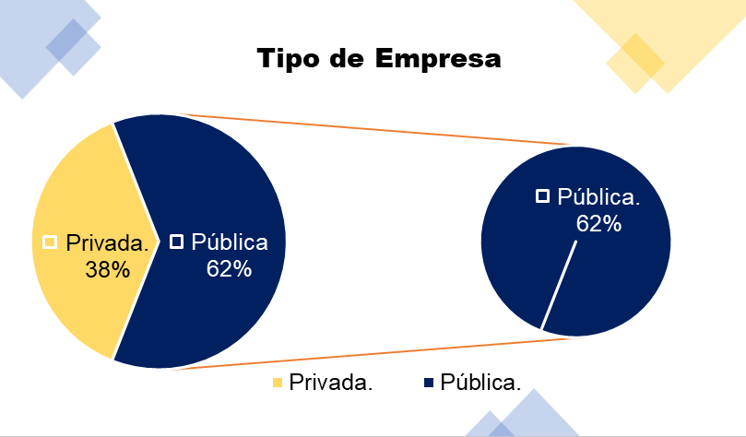

Fuente: Elaboración propia.

En esta se logra evidenciar que de 84 personas encuestadas el 62% corresponden a empresas del sector público y el 38% al sector privado.

**Gráfica 2.**

*Rango de edad*

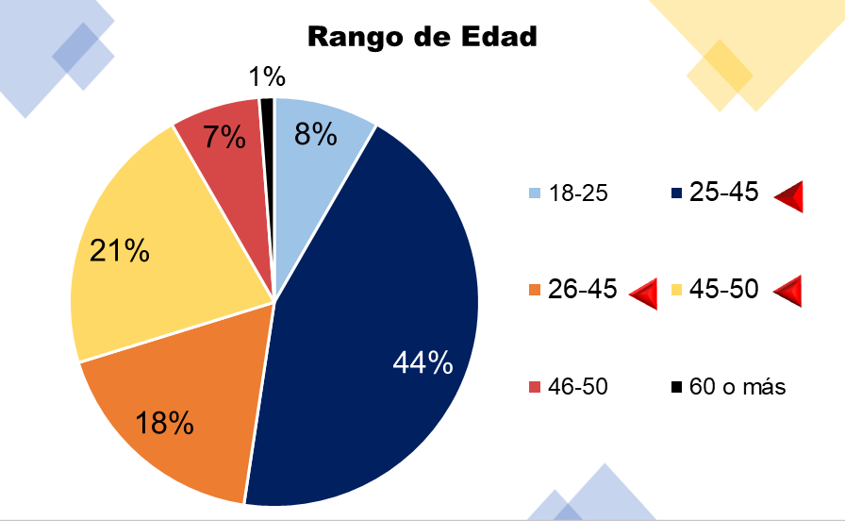

Fuente: Elaboración propia.

El rango de edad que presenta el mayor dato de ponderación es de 25 a 45 años con un 44%, seguido del 21% con un rango de edad de 45-50 y 26-45 con el 18%, los demás datos son: 46-50, 7%; 18-25, 8% y 60 o más el 1%.

**Gráfica 3.**

*Que es el teletrabajo*.

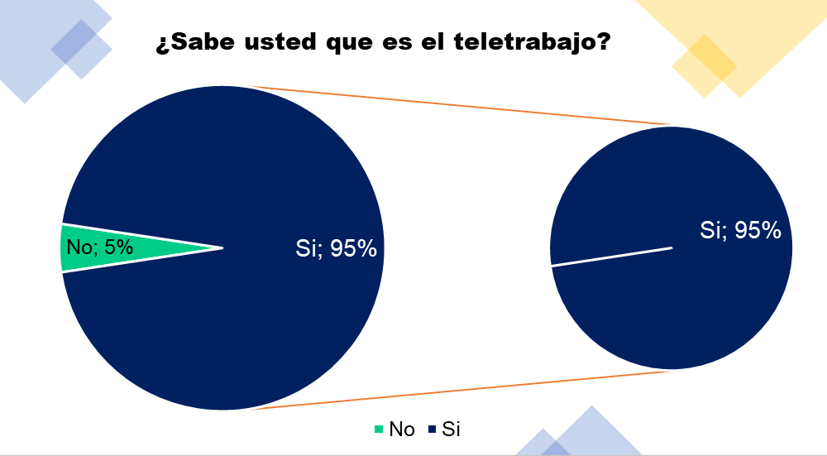

Fuente: Elaboración propia.

Al evaluar los conocimientos se logra evidenciar que el 95% de la población encuestada dice saber que es Teletrabajo y el 5% no sabe que es.

**Gráfica 4.**

*Que es el trabajo en casa.*

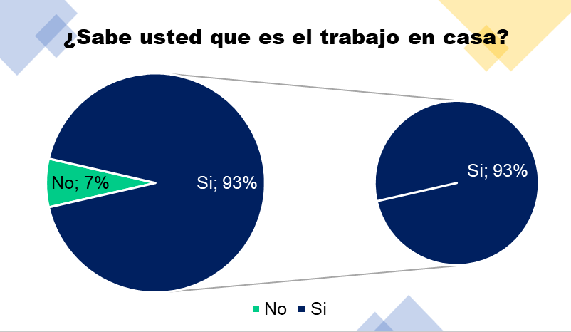

Fuente: Elaboración propia.

El 93% refiere saber que es el trabajo en casa y el 7% no sabe que es el trabajo en casa.

**Gráfica 5.**

*Comparativo de conceptos.*

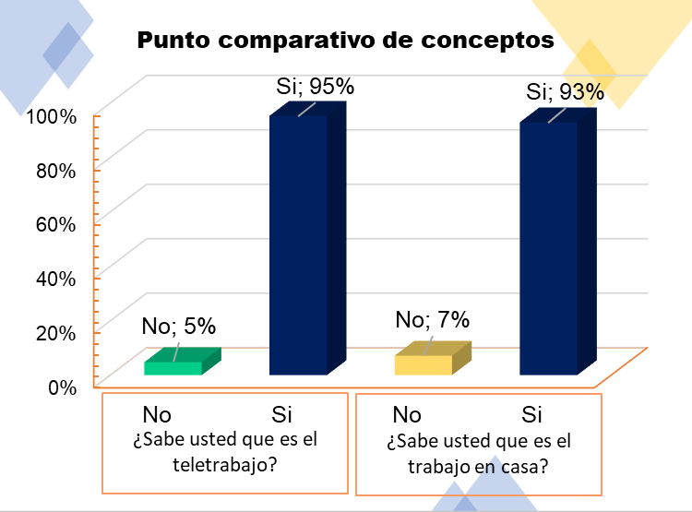

Fuente: Elaboración propia.

Al conocer estos resultados se realizó un análisis, realizando un Gráfica comparativa entre las dos respuestas anteriores, entendiendo que muy probablemente el 2%, no tenga claridad de los dos términos a definir citados.

**Gráfica 6.**

*Comparativo Teletrabajo y trabajo en casa.*

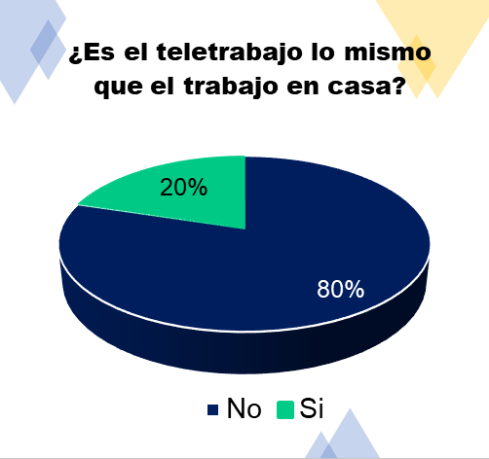

Fuente: Elaboración propia.

De acuerdo a ello el 80%, relaciona que el teletrabajo no es lo mismo que trabajo en casa, pero el 20% dice que “si”, dando inicio a una brecha en conocimientos propios de estas dos modalidades de trabajo de acuerdo a las Gráficas 3, 4 y 5.

**Gráfica 7.**

*Teletrabajo empleabilidad.*

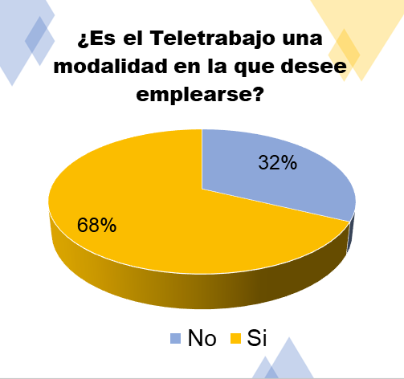

Fuente: Elaboración propia.

Por otro lado, se conoce la postura de empleabilidad de la población, reconociendo el teletrabajo como una opción, el 68% dice que “si” y el 32% dice que “no”.

No obstante, su conoce si es una modalidad que se aplicaría en las empresas propias, en cuanto el empleador de una compañía.

**Gráfica 8.**

*Modalidad de teletrabajo en las empresas.*

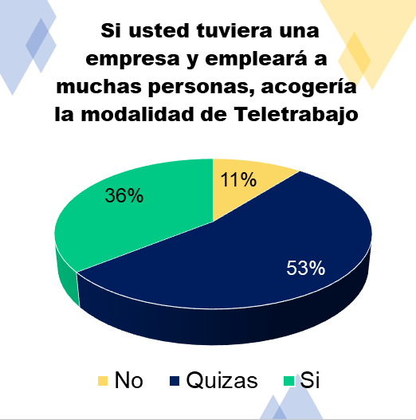

Fuente: Elaboración propia.

El 53% de la población resuelve que “quizás”, el 36% dice que “si” y el 11% “no”.

De alguna manera esto permite resolver que se tienen dudas, probablemente desconocimientos, poco interés por la aplicabilidad de dicha modalidad, entre otras variables, es de esta manera que para hondar un poco más en los conocimientos de la población encuestada se plantea la siguiente pregunta, la cual da los siguientes resultados:

**Gráfica 9.**

*Garantías laborales trabajo en casa.*

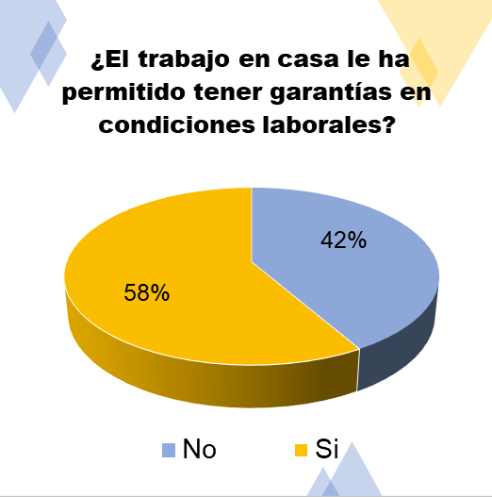

Fuente: Elaboración propia.

**Gráfica 10.**

*Garantías laborales teletrabajo.*

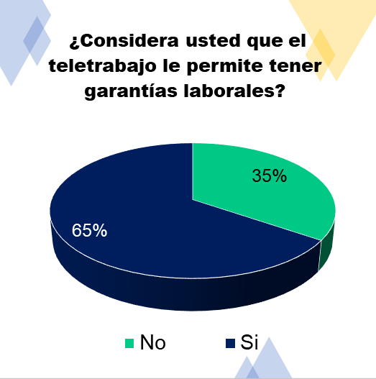

Fuente: Elaboración propia.

De acuerdo con las Gráficas 8 y 9, se definió lo siguiente:

1. Si = Trabajo en casa 58%, Teletrabajo 65%
2. No = Trabajo en casa 42%, Teletrabajo 35%

Con base a ello se puede decir que existe una diferencia del 7% en el “si” por debajo del trabajo en casa con relación al Teletrabajo, y en el “no” la diferencia es del 7%, por debajo del teletrabajo con relación al trabajo, de esta manera no se logra identificar en cuál de las dos modalidades de trabajo se puede contar con las garantías laborales.

**Gráfica 11.**

*Normas del Teletrabajo.*

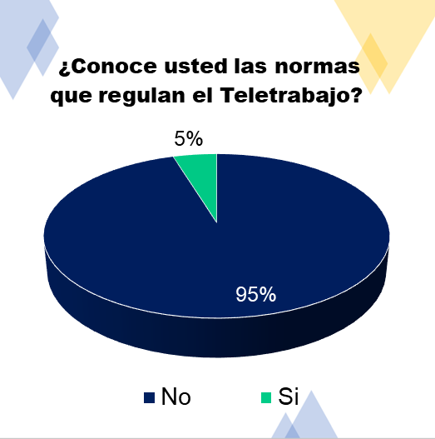

Fuente: Elaboración propia.

En el conocimiento de la norma se tuvo en cuenta las personas que citaron alguna norma, dado a que de esta manera se evidenciaba la respuesta verdadera y veraz, abordando un porcentaje del 5% que sí y el 95% que no.

**Gráfica 12.**

*Normas del Trabajo en casa.*

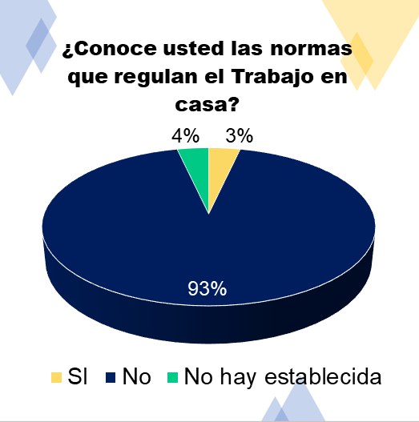

Fuente: Elaboración propia.

Con relación a la siguiente pregunta se logró evidenciar que existían personas que lograron reconocer que no hay establecida por ahora ninguna norma, por tanto, se tomó en cuenta para ser ponderada, el 93% refiere que “no”, el 3% “si” y el 4% “No hay establecida”.

**Gráfica 13.**

*Modalidades del Teletrabajo.*

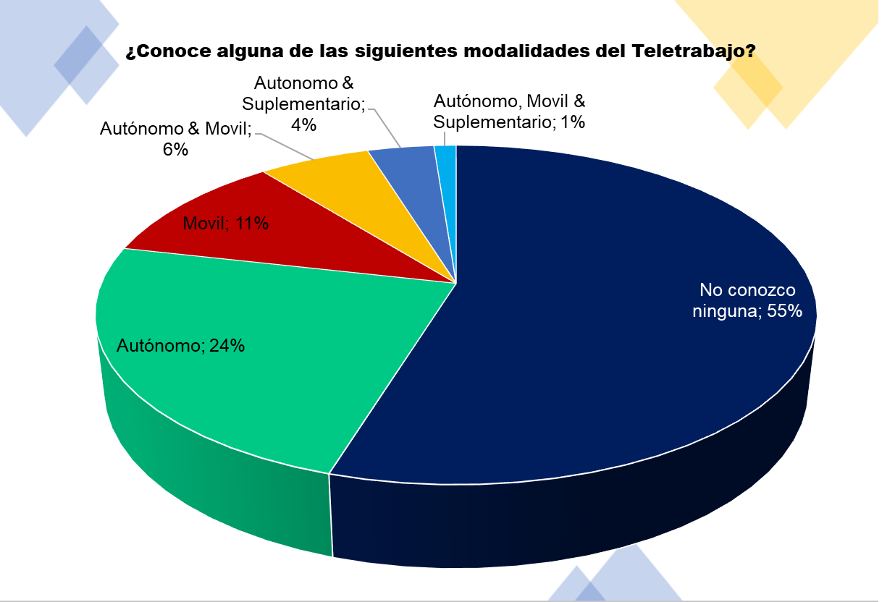

Fuente: Elaboración propia.

La Gráfica 12, cita que 55% no conocen ninguna de las modalidades establecidas en el Teletrabajo, el 24% identifica o conoce la modalidad “Autónomo” y por último con el mayor porcentaje móvil con el 11%.

**Gráfica 14.**

*Capacitación en las TIC.*

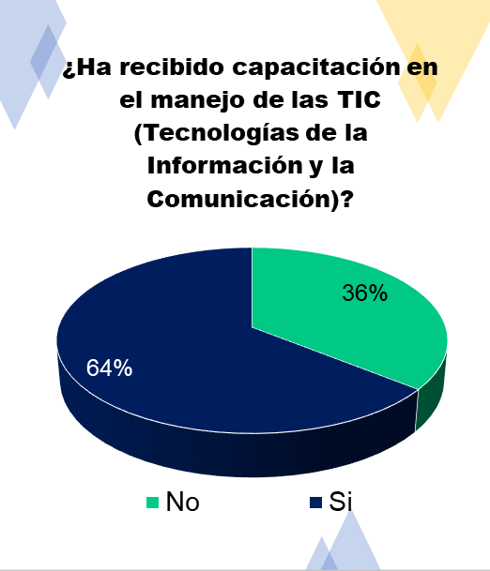

Fuente: Elaboración propia.

Conforme a la normatividad legal vigente que cita que “El Gobierno nacional, a través del Ministerio de Tecnologías de la Información y las Comunicaciones - MinTIC, diseñará e implementará planes, programas y proyectos que promuevan en forma prioritaria el acceso y el servicio universal a las Tecnologías de la Información y las Comunicaciones - TIC.” (Ley 1955 de 2019, 2019), nace la necesidad de que el gobierno y las distintas entidades a cargo cumplan con dichos desafíos, al visualizar la siguiente Gráfica se puede afirmar que el 26% de la población no ha sido capacitada y el 64%, se han capacitado.

Para finalizar se realiza la siguiente Gráfica en la que se conocen las posturas frente a tomar capacitaciones que fortalezcan los procesos normativos, capacitaciones, anuncios de divulgación; esta pregunta tiene de 1 a 5, siendo 5 que más le interesa y 1 menos le interesa, por lo tanto, el 74% cita que le importa conocer a cerca de las dos modalidades de trabajo, y el menor porcentaje es 2%.

**Gráfica 15.**

*Escala de importancia.*

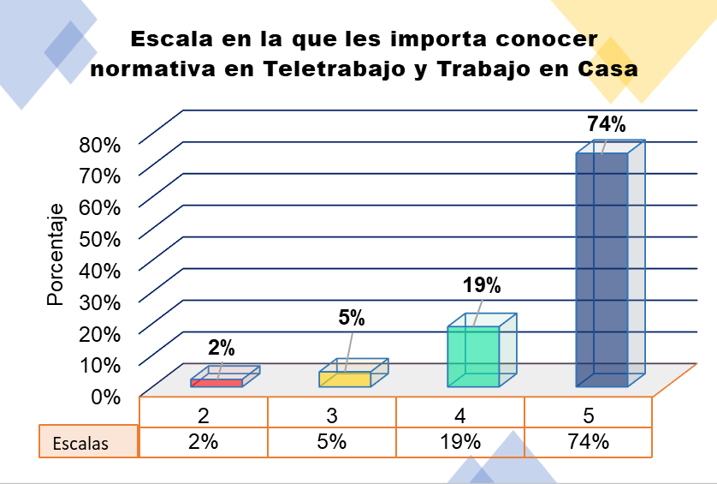

Fuente: Elaboración propia.

Para concluir en los resultados se puede decir que las personas no cuentan con conocimientos sólidos y firmes frente a lo que competen estas dos modalidades, el vacío de información en la población es notorio, además se puede decir que la población con mayor impacto son aquellas personas que trabajan en sectores públicos y que se encuentran en un rango de edad de 25-45 años, lo cual quiere decir que hay dos generaciones, en primer lugar la generación millennials que claramente podrían contar con conocimientos en ofimática y en las TIC y una generación centennials que puede tener dificultades para enfrentar la el manejo de las TIC. Es así como los desafíos y brechas mantienen sus condiciones con relación también a la gráfica 14 y 8.

1. Conclusiones

Se concluye que el teletrabajo es una forma de organización laboral, fundamentada con la ley 1221 de 2008, cuenta con etapas para su implementación bajo amparos legales para lograr mantener el fundamento laboral de las garantías laborales; por otro lado el trabajo en casa solo es una modalidad temporal, trabajo ocasional y excepcional no cuenta con leyes, decretos ni resoluciones que lo regulen sin embargo mediante dos circulares expedidas en el año 2020, y un proyecto de ley, se afianza la idea que solo será ejecutada bajo la coyuntura laboral actual y de requerirse y querer mantener la modalidad de trabajo en casa deberá realizar la transición a teletrabajo.

Se realiza la aplicación de la encuesta a la muestra de 84 encuestados en los que se envidio las distintas brechas se mantienen en el desarrollo de las actividades laborales en lo que se conoce como, trabajo en casa y teletrabajo.

Para concluir conforme a los datos obtenidos se logró reconocer que la primera brecha que se tienes es que la población encuestada no tiene conocimiento de las diferencias entre trabajo en casa y teletrabajo, dado a que en la pregunta cuatro, Gra.3 y cinco, Gra.4, se preguntas si se tienes conocimiento de los que es estas dos modalidad, identificando un porcentaje de si para teletrabajo del 95% y el 93% para trabajo en casa, sin embargo más adelante, se consulta en el pregunta seis, Gra.6, si es lo mismo Teletrabajo y trabajo es casa obteniendo un porcentaje del 80%, definiendo de esta manera que no se logra determinar las diferencias de conceptos que resultan sumamente importante para reconocer los factores normativos.

Otra de las brechas identificadas fue en la pregunta 11, Gra. 11, el contraste del conocimiento de los factores normativos del teletrabajo la población encuestada cita que no tiene conocimiento con un 95%, de igual forma se consulta en la pregunta 12, Gra. 12, si se conocen los factores normativos para el Teletrabajo y solo el 4% respondió de forma correcta indicando, “no hay establecida”, de esta manera la mayoría de la población trabajadora, con un porcentaje promedio del 94%, no tiene conocimiento de la normatividad legal vigente y su posible existencia.

Por otro lado se logró evidenciar que el 44% de las personas encuestadas están el rango de edad de 25-45, y el 21%, 45-50, de esta manera asociando las preguntas, si el tele trabajo es una modalidad de trabajo es una modalidad en la que se desee emplearse y si se acogería la modalidad de teletrabajo para emplear a otras personas, resulta incierto dado a que los datos demostrados en primera instancias con el 68% no es una modalidad en la que se deseó emplear y por otro lado con el 53% quizás emplearían a otros bajo la modalidad del teletrabajo.

Finalmente se mantienen una disensión entre si se cumplen con las garantías laborales en las dos diferentes modalidades de empleo, citando que el 58% si en trabajo en casa y si en teletrabajo con el 65%, de esta manera se logra citar que no se identifican las diferencias en las mismas y se acogen como si sus fundamentos fuesen los mismos.

De esta manera se plantearon recomendaciones que giran entorno principalmente en la capacitación y campañas informativas que permitan afianzar los conceptos de dichas modalidades, logrando así minimizar cada una de las brechas ya identificadas y determinadas.

1. Recomendaciones

* Se recomienda que los empleadores adquieran posturas bajo los fundamentos laborales empleados en la actualidad, lo cual les permitirá discernir y afianzar prácticas de trabajo bajo los tres siguientes fundamentos laborales; garantías laborales, trabajo digno y en condiciones justas.
* Capacitar y divulgar campañas por parte del Ministerio del trabajo y entidades gubernamentales que permitan reconocer las diferencias entre trabajo en casa y teletrabajo, además de las garantías laborales que deben mantener de acuerdo a su temporalidad y permanencia en la estructura laboral como forma de organización de trabajo.
* Restaurar en el interior de las organizaciones y realizar espacios en los que se logre afianzar saberes en trabajo en casa y teletrabajo en casa.
* Realizar vigilancia y gestión en el desarrollo de la modalidad de trabajo en casa, para conocer e instaurar derechos que puedan haber sido vulnerados durante la participación de dicha modalidad de empleo, entendiendo su transitoriedad.
* Bajo el acompañamiento y el apoyo con cada una de las partes legales normativas, afirmar las normas legales que dan lugar a cada organización de trabajo, dado a que actualmente se cuenta con aproximadamente un año y un mes de experiencia en la modalidad de trabajo en casa en muchas organizaciones, resulta necesario bajo la experiencia apoyar a las organizaciones que deseen implementar el teletrabajo, de esta manera se lograra reducir los índices de posibles desacatos de la ley.
* Favorecer a la población adulta en fortalecer sus conocimientos ofimáticos, puesto a que resulta ser la población con mayor impacto al igual que la generación del milenio, quienes en permitirán dar trazabilidad a la modalidad del teletrabajo, siendo esta la que mantiene un componente normativo.
* Ampliar la población a capacitar en las TIC, conforme a los parámetros establecidos por el gobierno nacional.
* Fijar normas que delimiten la importancia de que aquellas organizaciones que hayan acogida la modalidad de trabajo en casa, ya sea para personal operativo o administrativo, cumplan con el requisito legal, que hayan recibido accesoria del ministerio de las TIC, ministerio de trabajo o el SENA, como entidad certificada para apoyar dicho proceso, en pro de afianzar e instaurar lo que haya logrado ser vulnerado en el tiempo de aplicación y brindar herramientas que les permita aplicar de desearse algunas de las modalidades del teletrabajo, Autónomo, móvil y suplementario.
* Bajo en el desarrollo del Sistema de Gestión de Seguridad y Salud en el Trabajo afianzar la evaluación del riesgo de acuerdo con la practicidad de trabajo en casa, logrando de esta manera reconocer los factores críticos que han sido materializados y reconocer las distintas medidas de intervención que deben ser aplicadas para mantener los principios del fundamento laboral y el concepto de SST.
* Mantener la participación de todas las partes interesadas en la organización para no vulnerar en ninguna de las fases de desarrollo los derechos de cada una de estas, empleado, empleadores y demás partes de interés.

1. Referencias

Bonilla, L., Plaza, C., Soacha, G., & Riaño, M. (24 de Abril de 2019). *Teletrabajo y su Relación con la Seguridad y Salud en el Trabajo.* Obtenido de Scielo: https://scielo.conicyt.cl/scielo.php?script=sci_arttext&pid=S0718-24492014000100007

Brindusa Anghel, Marianela Cozzolino, & Aitor Lacuesta. (25 de Abril de 2020). *El teletrabajo en España.* Obtenido de Boletín Económico, 2/2020, 1.: https://login.loginbiblio.poligran.edu.co/login?url=https://search.ebscohost.com/login.aspx?direct=true&db=edsrep&AN=edsrep.a.bde.joures.y2020i06daan13&lang=es&site=eds-live

Buitrago, M. D. (1 de Junio de 2020). *Teletrabajo: una oportunidad en tiempos de crisis.* Obtenido de Revista CES Derecho: http://www.scielo.org.co/scielo.php?script=sci_arttext&pid=S2145-77192020000100001

Camacho Peláez, Rafael Hernando, & Higuita López, Daimer. (25 de Abril de 2021). *Teletrabajo con calidad de vida laboral y productividad. Una aproximación a un modelo en una empresa del sector energético. Pensamiento & Gestión, (35), 87-118.* Obtenido de ttp://www.scielo.org.co/scielo.php?script=sci_arttext&pid=S1657-62762013000200005&lng=en&tlng=es.

Carolina, B. (4 de Junio de 2015). *El Teletrabajo es una realidad ¡Conozcalo!* Obtenido de https://bibliotecadigital.ccb.org.co/bitstream/handle/11520/13199/Carolina%20Beltr%c3%a1n%20ICDL%20El%20teletrabajo%20es%20una%20realidad.pdf?sequence=1&isAllowed=y

Cataño, S., & Gómez, N. (3 de Septiembre de 2014). *El concepto de Teletrabajo: aspectos para la Seguridad y Salud en el Empleo.* Obtenido de Revista CES Salud Pública: https://search.proquest.com/docview/1734289508

Circular 0021 de 2020. [Ministerio de trabajo]. (17 de Marzo de 2020). *Medidas de Protección al empleo con ocasión de la fase de contención de COVID-19 y de la declaración de emergencia sanitaria.* Obtenido de https://www.mintrabajo.gov.co/documents/20147/0/Circular+0021.pdf/8049a852-e8b0-b5e7-05d3-8da3943c0879?t=1584464523596

Circular 0041 de 2020. [Ministerio de trabajo]. (2 de Junio de 2020). *Lineamientos respecto del trabajo en casa*. Obtenido de https://www.mintrabajo.gov.co/documents/20147/60876961/Circular+0041-2020.PDF/98d19065-352d-33d2-978e-9e9069374144?t=1591222484807

Congreso de la República. (2 de Agosto de 2004). *Ley 905 .* Obtenido de Por medio de la cual se modifica la Ley 590 de 2000 sobre promoción del desarrollo de la micro, pequeña y mediana empresa colombiana y se dictan otras disposiciones.D.O. No. 45.628: http://www.secretariasenado.gov.co/senado/basedoc/ley_0905_2004.html

Congreso de la República de Colombia . (22 de Septiembre de 2020). *Proyecto de Ley 352 .* Obtenido de Por la cual se regula en trabajo en casa y se dictan otras disposiciones. Radicado: 08SE2020120000000030540.: http://leyes.senado.gov.co/proyectos/index.php/textos-radicados-senado/p-ley-2020-2021/2122-proyecto-de-ley-352-de-2020

Congreso de la República de Colombia. (2008). Ley 1221. *por la cual se establecen normas para promover y regular el teletrabajo y se dictan otras disposiciones*. Obtenido de http://www.desarrolloeconomico.gov.co/sites/default/files/marco-legal/Ley-1221-2008.pdf

Congreso de la República de Colombia. (2020). Proyecto de Ley 352. Obtenido de http://leyes.senado.gov.co/proyectos/index.php/textos-radicados-senado/p-ley-2020-2021/2122-proyecto-de-ley-352-de-2020

Constitución Política de la República de Colombia 1991. (20 de Abril de 2021). *[Secretario de la Asamblea Nacional Constituyente]. Esta versión corresponde a la segunda edición corregida de la Constitución Política de Colombia, publicada en la Gaceta Constitucional No. 116 de 20 de julio de 1991. D.O. No. 51.635.* Obtenido de http://www.secretariasenado.gov.co/index.php/constitucion-politica

Decreto 1072 de 2015. (26 de Mayo de 2015). *[Ministerio de trabajo]. Por medio del cual se expide el Decreto Único Reglamentario del Sector Trabajo.* Obtenido de https://www.mintrabajo.gov.co/documents/20147/0/DUR+Sector+Trabajo+Actualizado+a+15+de+abril++de+2016.pdf/a32b1dcf-7a4e-8a37-ac16-c121928719c8

Estupiñán García, L. M., Villamil Guerrero, H., & Jiménez Rodríguez, E. A. (14 de Enero de 2019). *Condiciones de Seguridad y Salud en el Trabajo de los Teletrabajadores.Revisión Sistemática. Revista Pensamiento Americano.* Obtenido de https://publicaciones.americana.edu.co/index.php/pensamientoamericano/article/view/249

García, S. (2020). *Señales del futuro del trabajo. Capital Humano.* Obtenido de https://dialnet.unirioja.es/ejemplar/564855

Giraldo, F. D. (Junio de 2019). *Propuesta de mejora de procesos software basada en PSP para contextos de teletrabajo. Revista Ingenierías Universidad de Medellín, 18(34), 83-101.* Obtenido de https://doi.org/10.22395/rium.v18n34a6

Herrero, M., Torres, J., Torres, V., Ramirez, I., & Capdevila, L. (2018). *El teletrabajo en salud laboral. Revista CES Derecho, 9(2), 287.* Obtenido de https://doi.org/10.21615/cesder.9.2.6

Lago, José Luis. (2011). *La negociación colectiva y el teletrabajo en la Argentina: una aproximación a su temática. Nülan. Deposited Documents 1424, Universidad Nacional de Mar del Plata, Facultad de Ciencias Económicas y Sociales, Centro de Documentación.* Obtenido de https://eco.mdp.edu.ar/

Ley 1221 de 2008 [El congreso de Colombia]. (16 de Julio de 2008). *Por la cual se establecen normas para promover y regular el Teletrabajo y se dictan otras disposiciones. D.O. No. 47.052.* Obtenido de http://www.secretariasenado.gov.co/senado/basedoc/ley_1221_2008.html

Ley 1562 de 2012 [El congreso de Colombia]. . (11 de Julio de 2012). *Por la cual se modifica el Sistema de Riesgos Laborales y se dictan otras disposiciones en materia de Salud Ocupacional. D.O. No. 48.488.* Obtenido de https://www.alcaldiabogota.gov.co/sisjur/normas/Norma1.jsp?i=48365

Ley 1955 de 2019. (25 de Mayo de 2019). *[El congreso de Colombia]. Por el cual se expide el plan nacional de desarrollo 2018-2022 “pacto por Colombia, pacto por la equidad. D.O. No. 50.964.* Obtenido de https://www.funcionpublica.gov.co/eva/gestornormativo/norma.php?i=93970

Ley 905 de 2004. [Congreso de Colombia]. (2 de Agosto de 2004). *Por medio de la cual se modifica la Ley 590 de 2000 sobre promoción del desarrollo de la micro, pequeña y mediana empresa colombiana y se dictan otras disposiciones.D.O. No. 45.628.* Obtenido de http://www.secretariasenado.gov.co/senado/basedoc/ley_0905_2004.html

López, Nelson W., Pérez-Simon, M. Claudia, Nagham-Ngwessitcheu, Edwige G., & Vázquez-Ubago, María. (Septiembre de 2014). *Teletrabajo, un enfoque desde la perspectiva de la salud laboral. Medicina y Seguridad del Trabajo, 60(236), 587-599.* Obtenido de https://dx.doi.org/10.4321/S0465-546X2014000300009

MF., L. (14 de Marzo de 2017). *Entre la finca, la fábrica y la casa: el trabajo productivo y reproductivo de trabajadoras agrícolas migrantes en Mendoza (Argentina) y su incidencia en la salud-enfermedad [Among the farm, the factory, and home: productive and reproductive.* Obtenido de https://www.redalyc.org/jatsRepo/731/73158189013/index.html

Ministerio del Trabajo . (18 de Septiembre de 2020). *Teletrabajo ha tenido repunte de 80 % por la pandemia en Colombia.* Obtenido de https://www.mintrabajo.gov.co/prensa/mintrabajo-es-noticia/2020/-/asset_publisher/AMpybeMfARzU/content/teletrabajo-ha-tenido-repunte-de-80-por-la-pandemi

Mintrabajo. (2020). Taller virtual sobre teletrabajo y ’trabajo en casa. *El empleo es de todos*, 1-2.

Montero Rodríguez, J. L. (24 de Marzo de 2021). *El Hogar: Amigo o Enemigo en Tiempos de Pandemia. En-claves del pensamiento, 15(29), 30-51.* Obtenido de https://doi.org/10.46530/ecdp.v0i29.430

News, F. (28 de Mayo de 2016). *Trabajo en casa, futuro del empleo.* Obtenido de https://www.cnbc.com/finance/

Ramos, V., Ramos-Galarza, C., & Tejera, E. (23 de Diciembre de 2020). *Teletrabajo en tiempos de COVID-19. Revista Interamericana de Psicología. .* Obtenido de https://doi.org/10.30849/ripijp.v54i3.1450

Resolución número 02503 de 2019. (26 de Agosto de 2019). *Por la cual se define el plan de acción para la implementación del Teletrabajo en la Unidad para la Atención y Reparación Integral a las Víctimas.* Obtenido de https://www.unidadvictimas.gov.co/es/resolucion-02503-del-26-de-agosto-de-2019/55184

Rodríguez, A. D. (2017). *Teletrabajadores: entre los discursos optimistas y los contextos precarizados. Una aproximación desde el caso argentino. Revista Colombiana de Sociología, 40(2), 47-66.* Obtenido de https://doi.org/10.15446/rcs.v40n2.66384

Semana. (2020). Conozca las diferencias entre teletrabajo y trabajo en casa. *Semana*, Pág. 1-2.

Tapasco-Alzate, O. A.-G. (2020). *Asociación entre posturas administrativas de directivos y su disposición hacia la adopción del teletrabajo. Información Tecnológica, 31(1), 149–160.* Obtenido de https://doi.org/10.4067/S0718-07642020000100149

Teletrabajo. (2020). *Conoce los resultados del primer estudio sobre freelancers en Colombia.* Obtenido de https://www.teletrabajo.gov.co/622/w3-article-13459.html.

Teletrabajo. (2021). *Implementar el teletrabajo en tu empresa: claves para comenzar.* Obtenido de https://teletrabajo.gov.co/622/w3-article-14799.html

Teletrabajo. (2021). *Libro Blanco.* Obtenido de https://www.teletrabajo.gov.co/622/articles-8228_archivo_pdf_libro_blanco.pdf

Trujillo Alejandra & Perdomo M. (2020). Teletrabajo vs. trabajo en casa. *Semana*, 1-2.

Valencia Catunta, A. M. (2018). *Aspectos regulatorios del teletrabajo en el Perú: análisis y perspectivas. Revista IUS, 12(41), 203-226.* Obtenido de http://www.scielo.org.mx/scielo.php?script=sci_arttext&pid=S1870-21472018000100203&lng=es&tlng=es.

Valero-Pacheco IC, R.-C. M. (2020 Jan to Mar;23(1):22-33.). *Teletrabajo: Gestión de la Seguridad y Salud en el Trabajo en Colombia [Teleworking: Occupational Health and Safety Management in Colombia]. Arch Prev Riesgos Labor. Spanish. doi: 10.12961 .*

Valero-Pacheco, Ivonne Constanza, & Riaño-Casallas, Martha I. (21 de Septiembre de 2020). *Teletrabajo: Gestión de la Seguridad y Salud en el Trabajo en Colombia. Archivos de Prevención de Riesgos Laborales, 23(1), 22-33.* Obtenido de https://dx.doi.org/10.12

Verano Tacoronte, D. S. (2014). *El teletrabajo y la mejora de la movilidad en las ciudades. European Research on Management & Business Economics / Investigaciones Europeas de Direccion y Economia de La Empresa, 20(1), 41–46.* Obtenido de https://doi.org/10.1016/j.iedee.2013.03.002

Yadira, C. (2009). Validez y confiabilidad de los instrumentos de investigación para la recolección de datos. *Revista Ciencias de la Educación*, 233.

Zeytinoglu IU, D. M. (Mayo de 2009). *Office home care workers' occupational health: associations with workplace flexibility and worker insecurity. Healthc Policy. 4(4):108-21. PMID: 20436813; PMCID: PMC2700708.* Obtenido de https://www.ncbi.nlm.nih.gov/pmc/articles/PMC2700708/

**Anexo A. Bosquejo de la Encuesta.**

**Imagen 3.**

**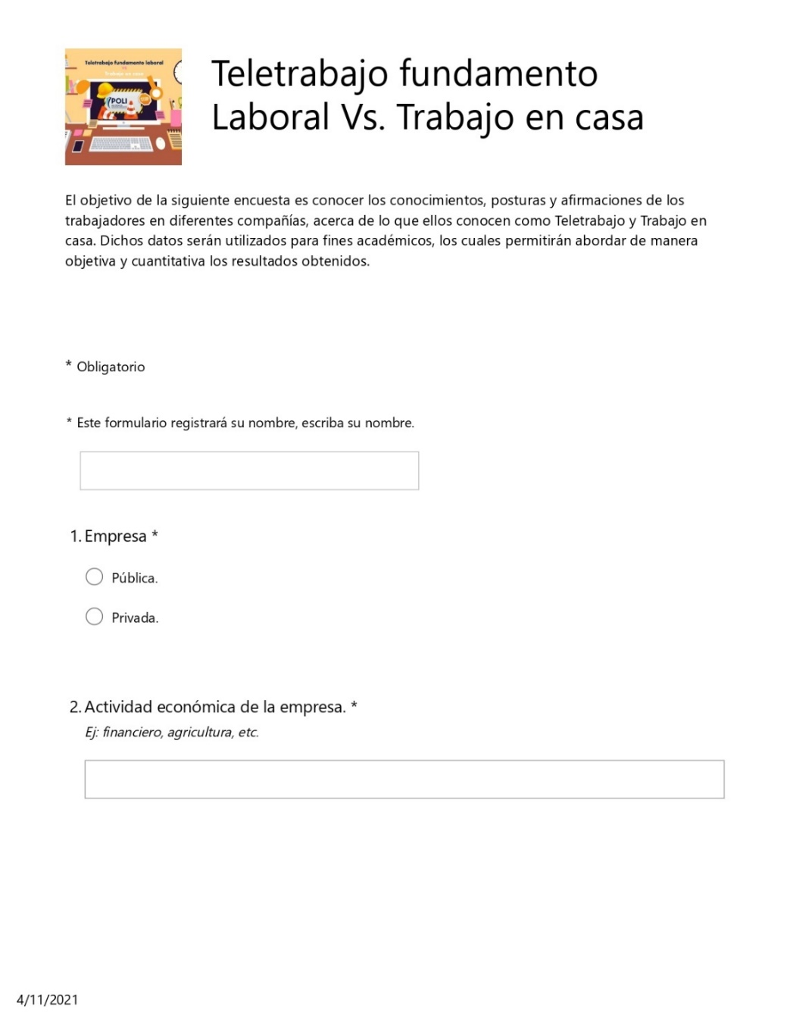***Bosquejo de la Encuesta.*

**Imagen 4.**

*Bosquejo de la Encuesta.*

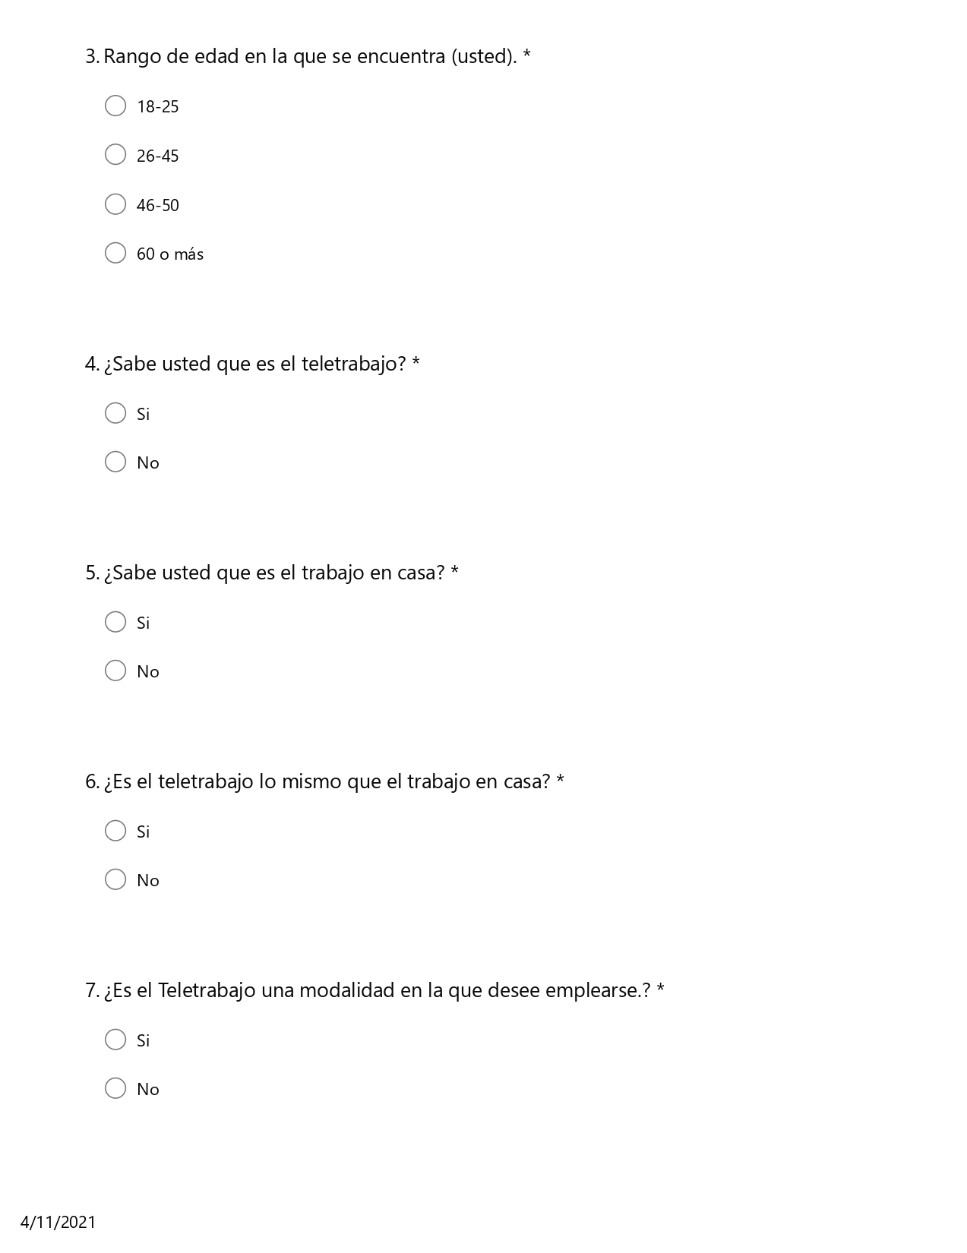

**Imagen 5.**

*Bosquejo de la Encuesta.*

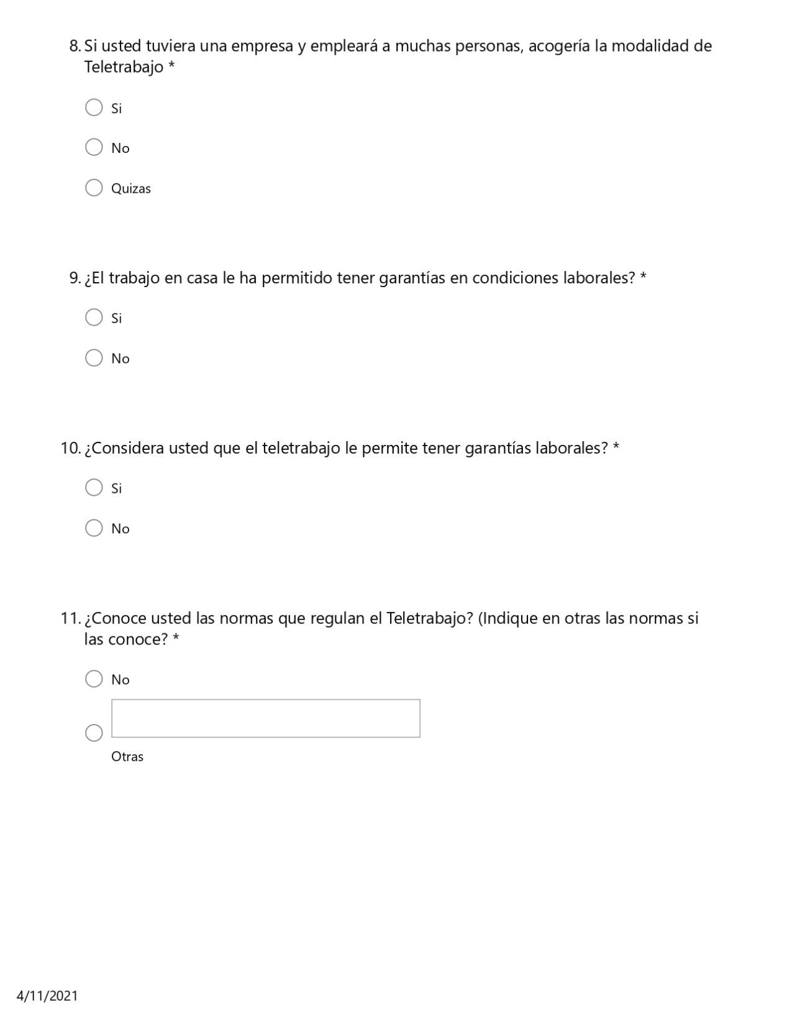

**Imagen 6.**

*Bosquejo de la Encuesta.*

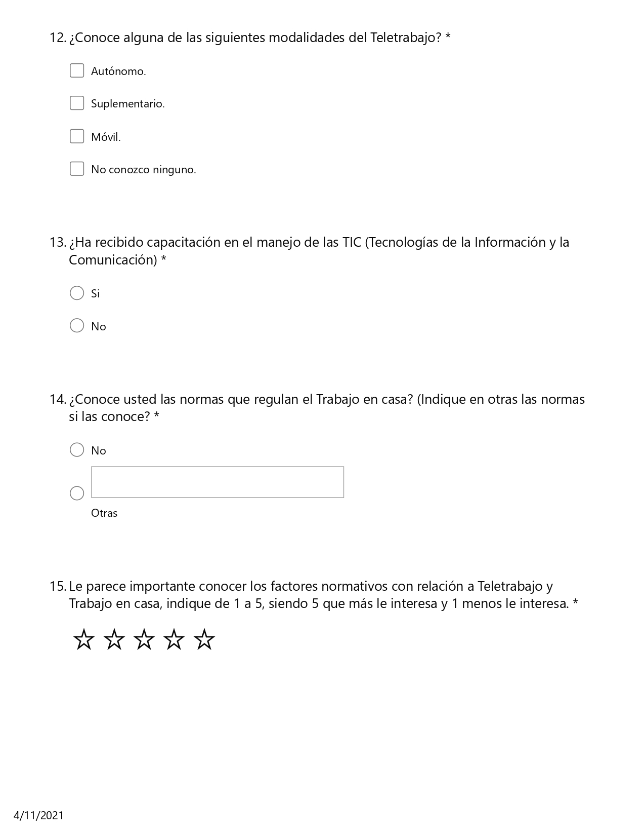

**Anexo B. Instrumento de Validez.**

**Imagen 7.**

*Instrumento de Validación.* 

Nota: Se toma como base de información de la referencia Yadira, C. (2009). Fuente: elaboración propia.